Stand D22, Halle 01 | PRESSEMITTEILUNG

Digitale Plattform für die Kunststoff verarbeitende Industrie:
Mobile App ,m-hub‘ ist da!
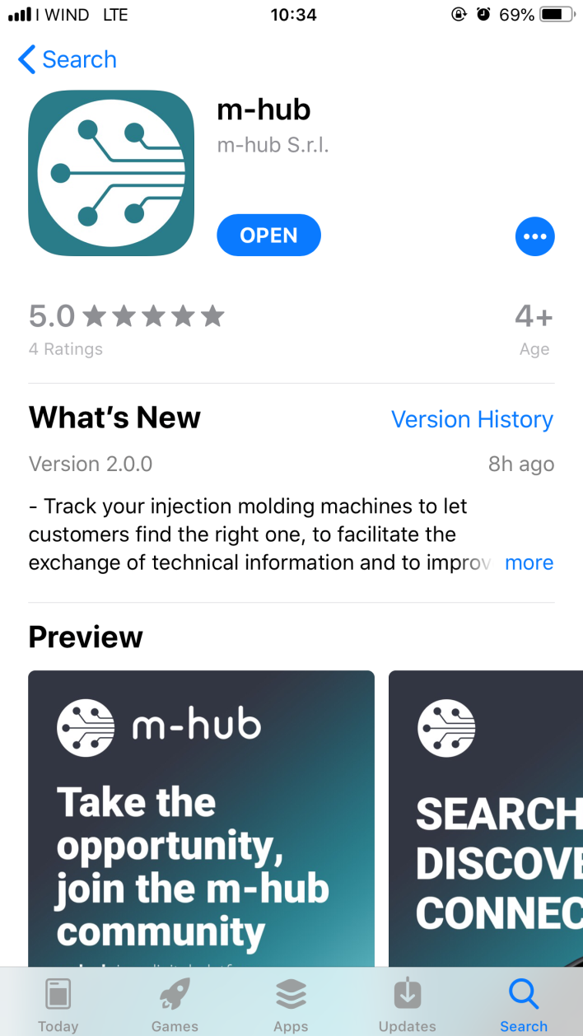
Trevisio/Italien, Oktober 2019 -
m-hub S.r.l. (www.m-hub.com) nutzt ihren Messeauftritt auf der K2019 (Halle 1, Stand D22) für den offiziellen Start der mobilen App ,m-hub‘ – die neue digitale Plattform für die Kunststoff verarbeitende Industrie und zugleich Treffpunkt einer weltweiten Community zum Wissensaustausch, zur Ideenfindung und damit zur Stärkung des Unternehmenserfolgs.
Basierend auf den Marktbedürfnissen und den Erfahrungen der Beschäftigten der Branche zielt die mobile Anwendung ,m-hub‘ darauf ab, die Barrieren zwischen Marktakteuren und innerhalb von Organisationen abzubauen und damit den Austausch von geschäftlichen und technischen Informationen zu erleichtern.
Ziel der neuen Plattform ist es, zum weltweit größten, die gesamte Lieferkette umfassenden Netzwerk der Kunststoff verarbeitenden Industrie und damit zur Referenz für das kaufmännische und technische Datenmanagement zu werden.
m-hub ermöglicht den Zugang zu einem für alle Anwender transparenten und innovativen Marktplatz für Unternehmen, Technologien und Dienstleistungen. Darüber hinaus wird die Möglichkeit bestehen, Spezifikationen von Spritzgießmaschinen zu digitalisieren und erweiterte Suchen nach Firmen und Maschinen unter Zuhilfenahme leistungsfähiger Filter durchzuführen.
m-hub ist in Google PlayStore, Apple AppStore und bald auch in chinesischen Android Stores (Tencent und andere) verfügbar, zunächst in den Sprachversionen Englisch, Deutsch und Chinesisch. Weitere Sprachen werden in Kürze hinzukommen.
Über m-hub
m-hub (www.m-hub.com) bildet die ultimative Community, um neue Partner zu finden und kennenzulernen sowie mit allen Beteiligten der Lieferantenkette der Kunststoffindustrie in Kontakt zu treten – von Spritzgießern und Materiallieferanten über Werkzeug- und Formenbauer sowie Komponentenlieferanten und Geräteherstellern bis zu Dienstleistern.
Kontakt und weitere Informationen:
M-HUB SRL
Via Castelmenardo 55
31100 - Treviso (TV), Italien
E-Mail: info@m-hub.com , www.m-hub.com
m-hub Projektmanager: Andrea Tellan
Telefon: +393426002408, E-Mail: andrea.tellan@m-hub.com
Redaktioneller Kontakt und Belegexemplare:
Dr.-Ing. Jörg Wolters, Konsens PR GmbH & Co. KG,
Hans-Kudlich-Straße 25, 64823 Groß-Umstadt, Germany – www.konsens.de
Tel.: +49 (0) 60 78 / 93 63 - 0, E-Mail: joerg.wolters@konsens.de
Pressemitteilungen von m-hub mit Text und Bildern in druckfähiger Auflösung finden Sie als Download unter www.konsens.de/m-hub.html

